به نام خدا

پروژه آيينه هوشمند

استاد مربوطه : دکتر عصایی
دانشجو : پارسا غلامی
نیم سال ارايه : بهار ۱۴۰۳

مقدمه‌ای بر آینه هوشمند و امکانات آن

آینه هوشمند یکی از نوآوری‌های پیشرفته در حوزه فناوری‌های خانگی هوشمند است که به ترکیب یک آینه معمولی با امکانات هوشمند و حسگرهای پیشرفته می‌پردازد. این آینه نه تنها بازتابی از ظاهر شما را نمایش می‌دهد، بلکه اطلاعات مفید و دقیقی درباره سلامت و وضعیت بدنی شما ارائه می‌دهد. با استفاده از آینه هوشمند، شما می‌توانید به صورت روزانه و بدون نیاز به تجهیزات پیچیده، نظارت دقیقی بر برخی از شاخص‌های مهم سلامتی خود داشته باشید
ایینه هوشمند ترکیبی از اینترنت اشیا و هوش مصنوعی است که نیاز به اتصال دایم به برق و شبکه جهانی اینترنت دارد که باید برای مصرف انرژی ان در نسل های بعد بهینه سازی صورت بگیرد و در صورت امکان از باطری بجای اداپتور استفاده شود و میزان سیم کشی ها به حداقل برسد.
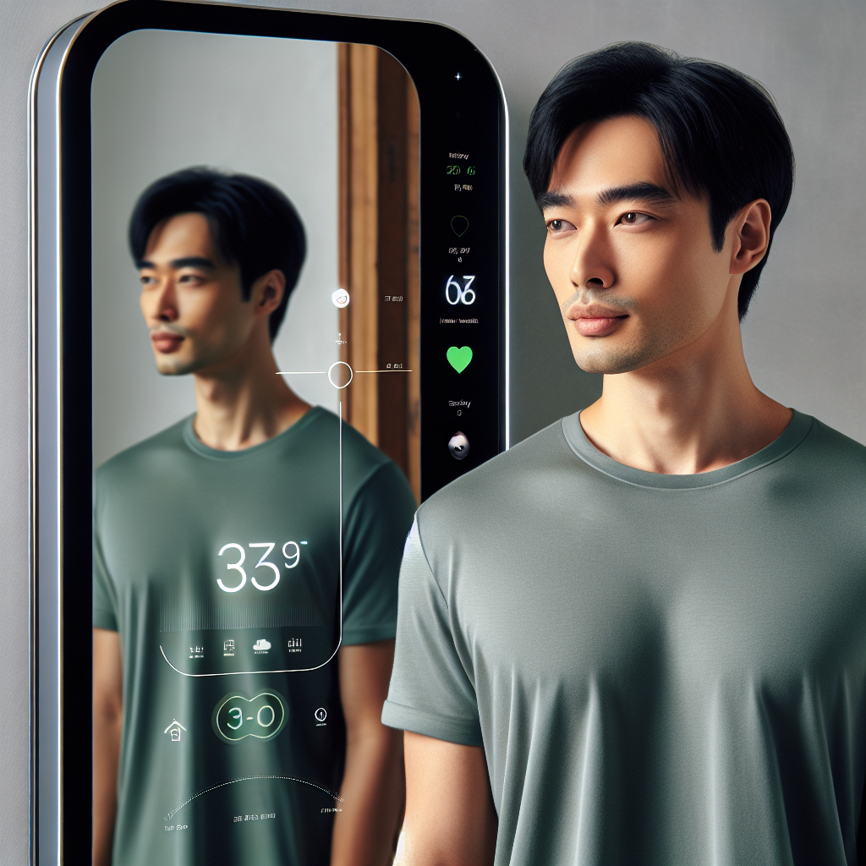
Intelligent Mirror System
+-----------------------+
| |
| +-----+ +---------+ |
Sensors ------->| | IR | | Camera | |
| +-----+ +---------+ |
| | BP | | HR | |
| |Sensor| | Sensor | |
| +-----+ +---------+ |
| | SPO2 | | US/LIDAR|
| |Sensor| | Sensor | |
| +-----+ +---------+ |
| |
| | | |
| | v |
| | +--------+ |
| | | Python | |
| | | Code | |
| | +--------+ |
| | | |
| v v |
| +---------------+ |
| | Display/LEDs | |
| +---------------+ |
| |
| +--------+ |
| | CCTV | |
| | Control | |
| +--------+ |
+-----------------------+
مقدمه‌ای بر آینه هوشمند و نقش هوش مصنوعی در زندگی روزمره
در دنیای امروز، فناوری و هوش مصنوعی به سرعت در حال تحول هستند و نقش مهمی در بهبود کیفیت زندگی ما ایفا می‌کنند. از دستگاه‌های خانگی هوشمند گرفته تا تلفن‌های همراه پیشرفته، فناوری‌های نوین به ما کمک می‌کنند تا زندگی روزمره‌مان را آسان‌تر و کارآمدتر کنیم. یکی از این نوآوری‌های جذاب و کاربردی، آینه هوشمند است. آینه هوشمند یک گجت هوشمند و چندکاره است که با ترکیب حسگرها، نمایشگرها و الگوریتم‌های هوش مصنوعی، امکانات متنوع و مفیدی را ارائه می‌دهد که نه تنها به بهبود ظاهر ما کمک می‌کند، بلکه اطلاعات مهمی درباره وضعیت سلامتی و جسمانی‌مان فراهم می‌کند.

امکانات آینه هوشمند

اندازه‌گیری دمای بدن
آینه هوشمند با استفاده از حسگر مادون قرمز (IR) می‌تواند دمای بدن شما را به صورت غیرتماسی و دقیق اندازه‌گیری کند. این ویژگی به خصوص در زمان‌هایی که نیاز به پایش مداوم دمای بدن دارید، مانند دوران بیماری یا اپیدمی‌ها، بسیار مفید است.

تشخیص رنگ پوست
با استفاده از یک دوربین و تکنولوژی پردازش تصویر، آینه هوشمند می‌تواند رنگ پوست شما را تشخیص دهد و تحلیل کند. این قابلیت می‌تواند در شناسایی تغییرات رنگ پوست که ممکن است نشان‌دهنده مشکلات سلامتی باشد، کمک کند. همچنین، این ویژگی می‌تواند به انتخاب مناسب‌ترین محصولات آرایشی و بهداشتی کمک کند.

اندازه‌گیری قد بدن
آینه هوشمند با بهره‌گیری از حسگرهای اولتراسونیک یا LIDAR، می‌تواند قد شما را به دقت اندازه‌گیری کند. این قابلیت به خصوص برای والدینی که می‌خواهند رشد کودکان خود را پیگیری کنند یا افرادی که به نظارت منظم بر قد خود نیاز دارند، بسیار کاربردی است.

اندازه‌گیری فشار خون
با استفاده از ماژول سنجش فشار خون، آینه هوشمند می‌تواند اطلاعات دقیقی درباره فشار خون سیستولیک و دیاستولیک شما ارائه دهد. نظارت منظم بر فشار خون می‌تواند به پیشگیری از بیماری‌های قلبی و عروقی کمک کند.

اندازه‌گیری نرخ ضربان قلب
حسگر ضربان قلب در آینه هوشمند، نرخ ضربان قلب شما را اندازه‌گیری کرده و نمایش می‌دهد. این قابلیت برای افرادی که نیاز به نظارت بر وضعیت قلب خود دارند، از جمله ورزشکاران یا بیماران قلبی، بسیار حیاتی است.

اندازه‌گیری سطح اکسیژن خون
با استفاده از پالس اکسیمتر، آینه هوشمند می‌تواند سطح اشباع اکسیژن خون شما را اندازه‌گیری کند. این شاخص یکی از مهم‌ترین معیارهای سلامت تنفسی است و می‌تواند به ویژه در دوران بیماری‌های تنفسی مورد استفاده قرار گیرد.

کنترل دوربین مداربسته (CCTV)
آینه هوشمند به عنوان یک مرکز کنترل برای سیستم دوربین‌های مداربسته خانه عمل می‌کند. شما می‌توانید با استفاده از این آینه، دوربین‌ها را روشن یا خاموش کنید و تصاویر زنده را مشاهده نمایید. این ویژگی به افزایش امنیت خانه کمک می‌کند.

نقش هوش مصنوعی در زندگی روزمره
هوش مصنوعی (AI) با ورود به جنبه‌های مختلف زندگی ما، تحولاتی چشمگیر ایجاد کرده است. از خودروهای خودران تا دستیارهای صوتی هوشمند، AI به ما کمک می‌کند تا کارهای روزمره‌مان را با دقت و کارایی بیشتری انجام دهیم. در زیر به برخی از کاربردهای هوش مصنوعی در زندگی روزمره اشاره می‌کنیم:

دستیارهای صوتی هوشمند
دستیارهای صوتی مانند آمازون الکسا، گوگل اسیستنت و اپل سیری، نمونه‌هایی از AI هستند که می‌توانند وظایف مختلفی مانند تنظیم یادآوری‌ها، پخش موسیقی، کنترل دستگاه‌های هوشمند خانگی و پاسخ به سوالات را انجام دهند.

توصیه‌گرهای شخصی
الگوریتم‌های AI در پلتفرم‌هایی مانند نتفلیکس، آمازون و اسپاتیفای به تحلیل رفتار کاربران و ارائه پیشنهادات شخصی‌سازی شده کمک می‌کنند. این سیستم‌ها با تحلیل داده‌های مرتبط با سلایق و عادات کاربران، تجربه‌ای بهتر و منحصر به فردتر را فراهم می‌کنند.

خودروهای خودران
یکی از پیشرفته‌ترین کاربردهای هوش مصنوعی، خودروهای خودران هستند. این خودروها با استفاده از حسگرها، دوربین‌ها و الگوریتم‌های پیشرفته AI، می‌توانند به صورت خودکار مسیرها را پیمایش کنند و از تصادفات جلوگیری کنند.

بهبود مراقبت‌های پزشکی
هوش مصنوعی در حوزه پزشکی به تشخیص بیماری‌ها، توسعه داروهای جدید و ارائه درمان‌های شخصی‌سازی شده کمک می‌کند. الگوریتم‌های AI با تحلیل داده‌های پزشکی می‌توانند الگوهای پیچیده را شناسایی کرده و به پزشکان در تصمیم‌گیری‌های درمانی کمک کنند.

نتیجه‌گیری
آینه هوشمند با ترکیب تکنولوژی‌های پیشرفته و حسگرهای مختلف، یک ابزار همه‌کاره و مفید برای هر خانه‌ای محسوب می‌شود. این آینه نه تنها به بهبود کیفیت زندگی کمک می‌کند، بلکه با ارائه اطلاعات دقیق و کاربردی، به شما امکان می‌دهد تا بهتر از خود و خانواده‌تان مراقبت کنید. هوش مصنوعی نیز به عنوان یک فناوری تحول‌آفرین، نقش مهمی در بهبود و تسهیل زندگی روزمره ما دارد. با پیشرفت مداوم در این حوزه، انتظار می‌رود که شاهد ورود ابزارها و گجت‌های هوشمندتر و کارآمدتر به
زندگی‌مان باشیم.

PEAS Diagram for the Intelligent Mirror
Performance Measure:
- Accurate measurement of body temperature, skin color, body height, blood pressure, heart rate, and blood oxygen level
- Effective control and monitoring of CCTV system
- User-friendly interface and seamless operation
Environment:
- Indoor environment (e.g., bathroom, bedroom)
- Stable lighting conditions
- Proximity of user to the mirror
Actuators:
- Display screen for showing measurements and feedback
- LEDs for illumination (if needed for skin color detection)
- Relays or switches for CCTV control
Sensors:
- Infrared sensor for body temperature
- Camera for skin color detection and body height calculation
- Ultrasonic or LIDAR sensor for body height calculation
- Blood pressure sensor
- Heart rate sensor
- Pulse oximeter for blood oxygen level
- Camera(s) for CCTV

Python Code for Each Gadget

1. Body Temperature Measurement
Using an infrared sensor (e.g., MLX90614) for non-contact temperature measurement:
import smbus2
import time

# Initialize the I2C bus
bus = smbus2.SMBus(1)
address = 0x5A

def read_temperature():
temp_register = 0x07
temp_data = bus.read_word_data(address, temp_register)
temp = (temp_data * 0.02) - 273.15 # Convert to Celsius
return temp

while True:
body_temp = read_temperature()
print(f"Body Temperature: {body_temp:.2f}°C")
time.sleep(1)

2. Skin Color Detection
Using OpenCV and a camera to detect and analyze skin color:

import cv2
import numpy as np

def detect_skin_color(frame):
hsv_frame = cv2.cvtColor(frame, cv2.COLOR_BGR2HSV)
lower_skin = np.array([0, 20, 70], dtype=np.uint8)
upper_skin = np.array([20, 255, 255], dtype=np.uint8)
skin_mask = cv2.inRange(hsv_frame, lower_skin, upper_skin)
skin = cv2.bitwise_and(frame, frame, mask=skin_mask)
return skin

cap = cv2.VideoCapture(0)

while True:
ret, frame = cap.read()
if not ret:
break

skin = detect_skin_color(frame)

cv2.imshow('Skin Color Detection', skin)
if cv2.waitKey(1) & 0xFF == ord('q'):
break

cap.release()
cv2.destroyAllWindows()

3. Body Height Calculation
Using an ultrasonic sensor (e.g., HC-SR04) for height measurement:

import RPi.GPIO as GPIO
import time

GPIO.setmode(GPIO.BCM)
TRIG = 23
ECHO = 24

GPIO.setup(TRIG, GPIO.OUT)
GPIO.setup(ECHO, GPIO.IN)

def measure_distance():
GPIO.output(TRIG, True)
time.sleep(0.00001)
GPIO.output(TRIG, False)

start_time = time.time()
stop_time = time.time()

while GPIO.input(ECHO) == 0:
start_time = time.time()

while GPIO.input(ECHO) == 1:
stop_time = time.time()

time_elapsed = stop_time - start_time
distance = (time_elapsed * 34300) / 2 # Speed of sound in cm/s
return distance

try:
while True:
height = measure_distance()
print(f"Body Height: {height:.2f} cm")
time.sleep(1)

except KeyboardInterrupt:
print("Measurement stopped by User")
GPIO.cleanup()

4. Blood Pressure Measurement
Using a blood pressure sensor module (e.g., SEN-11574):

import serial
import time

def read_blood_pressure():
ser = serial.Serial('/dev/ttyUSB0', 9600)
ser.flush()
if ser.in_waiting > 0:
line = ser.readline().decode('utf-8').rstrip()
systolic, diastolic = line.split(',')
return float(systolic), float(diastolic)

while True:
systolic, diastolic = read_blood_pressure()
print(f"Systolic: {systolic} mmHg, Diastolic: {diastolic} mmHg")
time.sleep(1)

5. Heart Rate Measurement
Using a heart rate sensor module (e.g., Pulse Sensor):

import time
import Adafruit_ADS1x15

adc = Adafruit_ADS1x15.ADS1115()
GAIN = 1

def read_heart_rate():
values = [0]*100
for i in range(100):
values[i] = adc.read_adc(0, gain=GAIN)
peak = max(values)
trough = min(values)
return 60 / ((peak - trough) / 1000.0)

while True:
heart_rate = read_heart_rate()
print(f"Heart Rate: {heart_rate:.2f} BPM")
time.sleep(1)

6. Blood Oxygen Level Measurement
Using a pulse oximeter (e.g., MAX30100):

import smbus2
import time

bus = smbus2.SMBus(1)
address = 0x57

def read_spo2():
bus.write_byte_data(address, 0x06, 0x03)
time.sleep(1)
data = bus.read_i2c_block_data(address, 0x00, 6)
spo2 = data[4]
return spo2

while True:
spo2 = read_spo2()
print(f"Blood Oxygen Level: {spo2}%")
time.sleep(1)

7. CCTV Control
Using GPIO to control CCTV (e.g., relays to switch cameras on/off):

import RPi.GPIO as GPIO
import time

GPIO.setmode(GPIO.BCM)
RELAY_PIN = 17

GPIO.setup(RELAY_PIN, GPIO.OUT)

def cctv_control(action):
if action == "ON":
GPIO.output(RELAY_PIN, GPIO.HIGH)
elif action == "OFF":
GPIO.output(RELAY_PIN, GPIO.LOW)

try:
while True:
user_input = input("Enter 'ON' to turn CCTV on, 'OFF' to turn CCTV off: ")
cctv_control(user_input)

except KeyboardInterrupt:
print("CCTV control stopped by User")
GPIO.cleanup()

Integrating the Components
برای ایجاد یک آینه هوشمند با تمام ویژگی‌های ذکر شده، باید این حسگرها و ماژول‌ها را به سیستم مرکزی (مثلاً یک Raspberry Pi) متصل کنیم و از کدهای پایتون برای پردازش داده‌های حسگرها و ارائه خروجی استفاده کنیم.
این معماری سیستم شامل حسگرها، ماژول‌ها، پردازشگر (مانند Raspberry Pi) و نمایشگر است که به یکدیگر متصل شده و با کدهای پایتون کار می‌کنند. این سیستم می‌تواند داده‌های حسگرها را پردازش کند و نتایج را به صورت زنده روی نمایشگر نشان دهد.
این آینه هوشمند با ترکیب تکنولوژی‌های پیشرفته و حسگرهای مختلف، یک ابزار همه‌کاره و مفید برای هر خانه‌ای محسوب می‌شود. این آینه نه تنها به بهبود کیفیت زندگی کمک می‌کند، بلکه با ارائه اطلاعات دقیق و کاربردی، به شما امکان می‌دهد تا بهتر از خود و خانواده‌تان مراقبت کنید. هوش مصنوعی نیز به عنوان یک فناوری تحول‌آفرین، نقش مهمی در بهبود و تسهیل زندگی روزمره ما دارد. با پیشرفت مداوم در این حوزه، انتظار می‌رود که شاهد ورود ابزارها و گجت‌های هوشمندتر و کارآمدتر به زندگی‌مان باشیم.

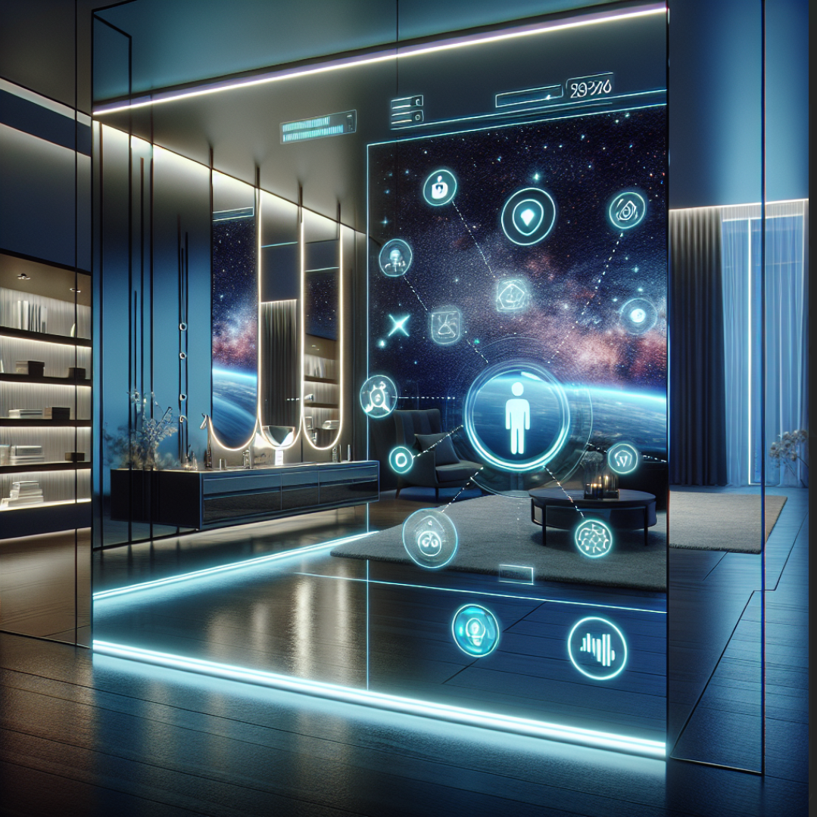
نتیجه گیری
این آینه هوشمند با ترکیب تکنولوژی‌های پیشرفته و حسگرهای مختلف، یک ابزار همه‌کاره و مفید برای هر خانه‌ای محسوب می‌شود. این آینه نه تنها به بهبود کیفیت زندگی کمک می‌کند، بلکه با ارائه اطلاعات دقیق و کاربردی، به شما امکان می‌دهد تا بهتر از خود و خانواده‌تان مراقبت کنید. هوش مصنوعی نیز به عنوان یک فناوری تحول‌آفرین، نقش مهمی در بهبود و تسهیل زندگی روزمره ما دارد. با پیشرفت مداوم در این حوزه، انتظار می‌رود که شاهد ورود ابزارها و گجت‌های هوشمندتر و کارآمدتر به زندگی‌مان باشیم.

